Ještě blíže přírodě s lakovanými deskami PerfectSense® Feelwood
Touto novinkou posouvá EGGER vzhled a pocitový vjem na zcela novou úroveň.
Od svého uvedení na trh v roce 2015 přinášejí lakované desky PerfectSense potěšení zákazníkům společnosti EGGER po celém světě. Na základě tohoto úspěchu nyní specialista na materiály na bázi dřeva rozšiřuje své portfolio lakovaných desek o nový produkt PerfectSense Feelwood. Matné, sametově hřejivé lakované desky ve strukturách Feelwood otevírají nové možnosti designu ve výrobě nábytku a v interiérové výstavbě.
Povrchům, které vyjadřují přirozenost, je přisuzována zvláštní hodnota. Společnost EGGER doplňuje pokračující matný trend povrchovými strukturami synchronizovanými s dekorem. Výsledkem je novinka v podobě lakovaných desek PerfectSense Feelwood.
„Vzhledem k rostoucí oblibě našich matných lakovaných desek PerfectSense, v průběhu let jsme investovali do druhé výrobní linky v závodě Brilon (DE). Na ní vyrábíme právě lakované desky PerfectSense Feelwood,“ říká Hubert Höglauer, Head of Marketing and Product Management Furniture and Interior Design ve skupině EGGER. „Na první lince pak vyrábíme lakované desky PerfectSense Premium Matt a Premium Gloss s vylepšenými povrchovými vlastnostmi.“
EGGER je prvním výrobcem materiálů na bázi dřeva, který kombinuje matný lakovaný povrch s povrchovými strukturami Feelwood, které jsou synchronizovány s obrazem dekoru. Nikdy předtím nebylo vizuální a hmatové vnímání sladěno takovým způsobem. „Náš nový produkt odpovídá trendu matných, olejovaných povrchů z pravého dřeva a ukazuje přirozenost, jaká dosud nebyla na udržitelné nosné desce na bázi dřeva dosažena. Je to nejen viditélné, ale především cítit na dotek,“ říká Klaus Monhoff, Head of Decor and Design Management.
Stejně jako v případě PerfectSense Premium Matt, zaujme nová varianta lakované desky i ochranou proti otiskům prstů. Toto oceníte zejména u tmavých odstínů, protože nejsou vidět prakticky žádné otisky prstů. Díky matnému laku se svými odolnými vlastnostmi je tato produktová novinka vhodná pro všechny vertikální aplikace. Desky PerfectSense Feelwood jsou zvláště vhodné pro použití v koupelnách a kuchyních, kde nábytek a vnitřní vybavení musí odolávat vlhkosti a teplu.
Tato novinka doslova nadchla i porotu dvou mezinárodně uznávaných udílení cen. Deska PerfectSense Feelwood získala rozhodnutím odborné poroty ocenění Red Dot Award: Product Design 2021 za vysokou designovou kvalitu a robustní vlastnosti produktu, které v kombinaci se smyslným pocitem charakterizují inovativní design lakovaných desek PerfectSense Feelwood. Na soutěži German Innovation Award 2021 pak tento nový produkt získal ocenění „Winner“ pro vítěze soutěže.

Když se povrch dotýká smyslů
Společnost EGGER představuje pět nových reprodukcí dřeva a také trendovou černou barvu s novým matným povrchem. Šest exkluzivních dekorových novinek bude k dispozici od začátku ledna roku 2022 distribučním partnerům, architektům a výrobcům v kolekci „Nabídka plná smyslů", která doplňuje EGGER kolekci dekorativních materiálů. Lakované desky PerfectSense Feelwood jsou k dispozici ze skladu v rozměrech 2 800 x 2 070 mm a tloušťce 18 mm. Sortiment doplňují sladěné hrany ABS (23 x 1,0 mm).
Při vývoji a výběru nových dekorů bylo pro EGGER důležité vybrat dřeviny, které obsahují velmi přirozené prvky: Například dub Cuneo obsahuje části bělového dřeva, dub hnědý Halifax má výrazné praskliny a dub Riffian působí dojmem dřevěných prken. V kombinaci s nízkým stupněm lesku se tyto reprodukce dřeva vyznačují nižšími reflexními vlastnostmi a přirozenou souhrou barev. Matná lakovaná povrchová úprava PerfectSense dává synchronizovaným povrchům TM28 Feelwood Nature Matt a TM37 Feelwood Rift Matt autentický vzhled skutečného dřeva a poskytuje vylepšenou ochranu proti otiskům prstů.
Novinka je založena na nosné laminované desce Eurodekor E1E05 TSCA P2 CE. Použitá dřevotříska obsahuje 89 % materiálu z obnovitelných zdrojů a 70 % recyklovaného materiálu nebo vedlejších produktů z pilařské výroby.

Ještě blíže přírodě s lakovanými deskami PerfectSense® Feelwood

- Novinka: matný lak, sametově hřejivý povrch v kombinaci se synchronizovanými povrchovými strukturami Feelwood a ochranou proti otiskům prstů.  - Tento nově představený produkt ukazuje materiál na bázi dřeva, který je bezprecedentně přírodní. | - Šest exkluzivních dekorových novinek  v kolekci „Nabídka plná smyslů“, která doplňuje EGGER kolekci dekorativních materiálů.  - Produkt získal již dvě ocenění: Red Dot Award: Product Design 2021, a rovněž byl vyhlášen „vítězným produktem“ v rámci German Innovation Awards 2021.  - Použitá dřevotříska: 89 % z obnovitelných zdrojů a 70 % recyklovaného materiálu nebo vedlejších produktů z pilařské výroby.

Titulky
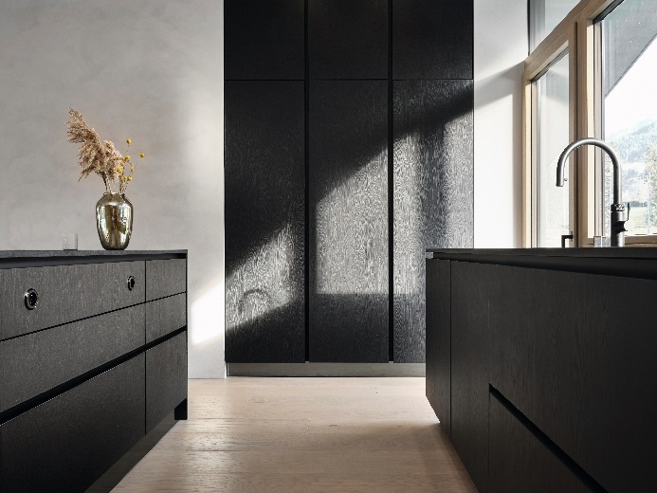 | Inovativní lakované desky PerfectSense Feelwood kombinují sametově hřejivý matný lak se synchronizovanými povrchovými strukturami Feelwood a nabízejí ochranu proti otiskům prstů.
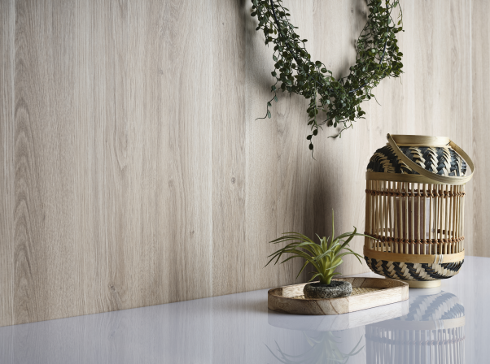
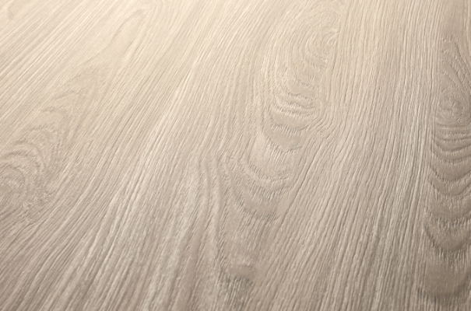
H3311 TM28 Dub Cuneo bělený se vyznačuje charakteristickým plaňkováním a diskrétními částmi bělového dřeva.
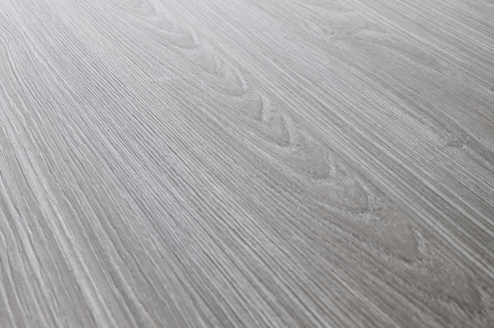
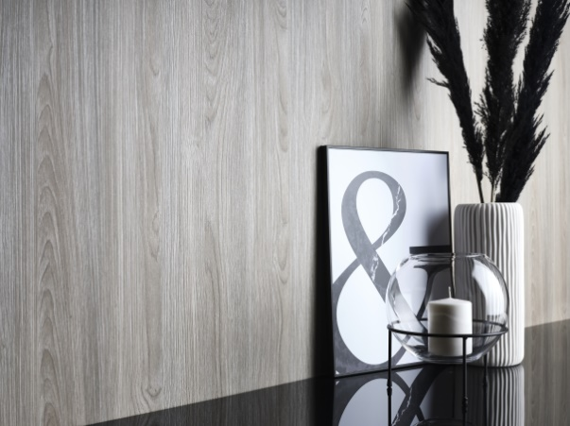
H1760 TM28 Kaštan ušlechtilý šedý je elegantní reprodukce kaštanu s jemnými letokruhy ve světlém, mírně šedivém přírodním odstínu.
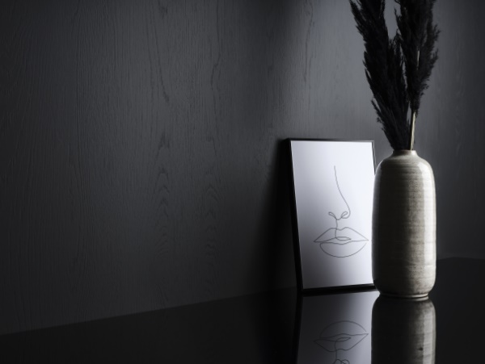
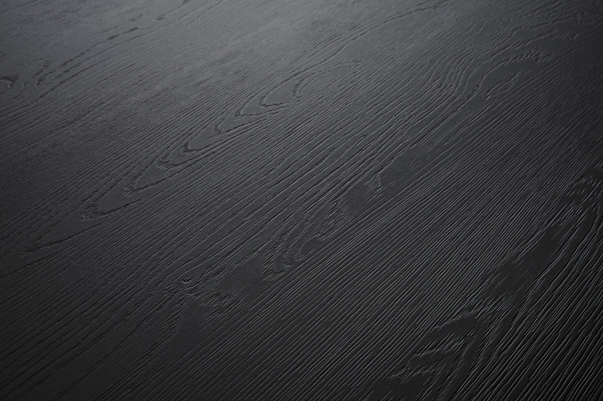
Dekor U999 TM28 Černá představuje naprosto autentický vzhled texturu masivního dřeva či dýhy.
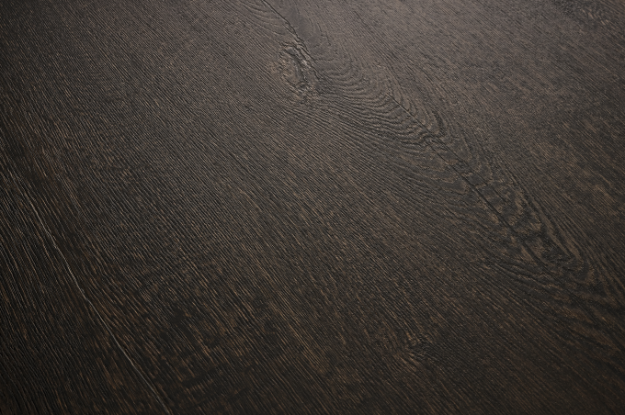
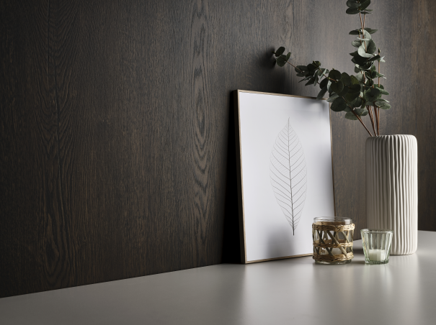
Černé póry a praskliny dávají dekoru H1186 TM37 Dub Garonne tmavě hnědý jeho nezaměnitelný charakter.
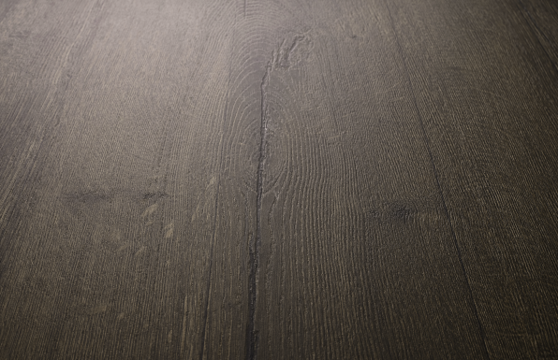
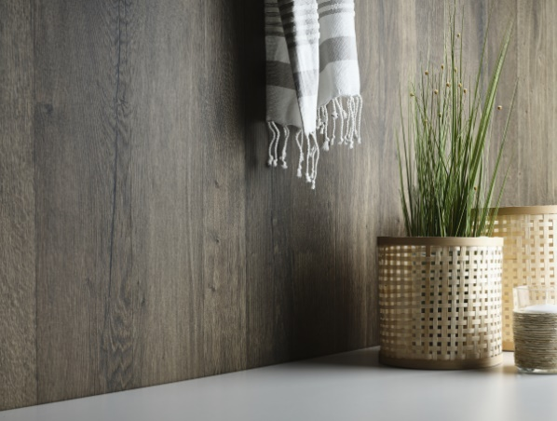
Praskliny, žilkování a vzhled dřevěných prken charakterizují dekor H3149 TM37 Dub Riffian kouřový.
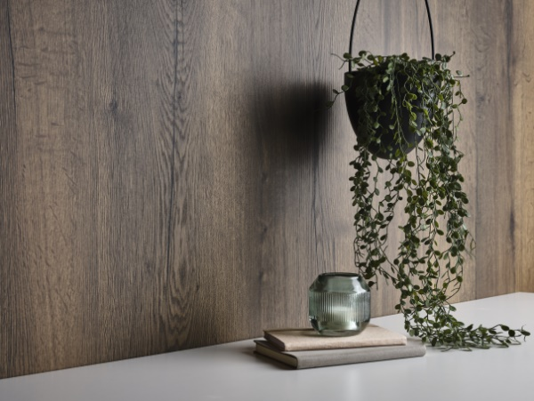
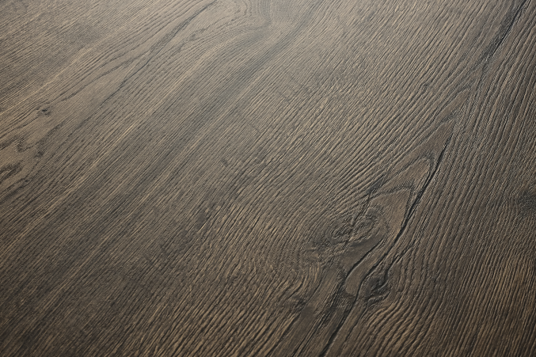
H3180 TM37 Dub Halifax hnědý odpovídá trendu tmavých dřevodekorů. Charakteristické praskliny dodávají dekoru přirozenost.
Výrobce materiálů na bázi dřeva obdržel ocenění Red Dot Award: Product Design 2021 za vysokou kvalitu designu lakované desky PerfectSense Feelwood. Odborná porota German Innovation Award 2021 korunovala lakované desky PerfectSense Feelwood „vítězem“ celého ročníku.
FOTOGRAFIE: EGGER Holzwerkstoffe, kopie při zveřejnění držitele autorských práv zdarma
REPRODUKCE: Všechny uvedené dekory jsou reprodukce.
Obrázky ke stažení: https://celum.egger.com/pinaccess/showpin.do?pinCode=QQ3xgBP0rtis

Egger CZ s.r.o.

Simona Hornychová
Čechova 498
CZ-500 02 Hradec Králové

T +420 495 531 531

simona.hornychova@egger.com

